Katalognummer: 23

**EINFÜHRUNG**

**SQL Apex Link:** [**https://apex.cloud.htl-leonding.ac.at/**](https://apex.cloud.htl-leonding.ac.at/)

**ws_it200243**

**IT200243**

**Password: oracle**

[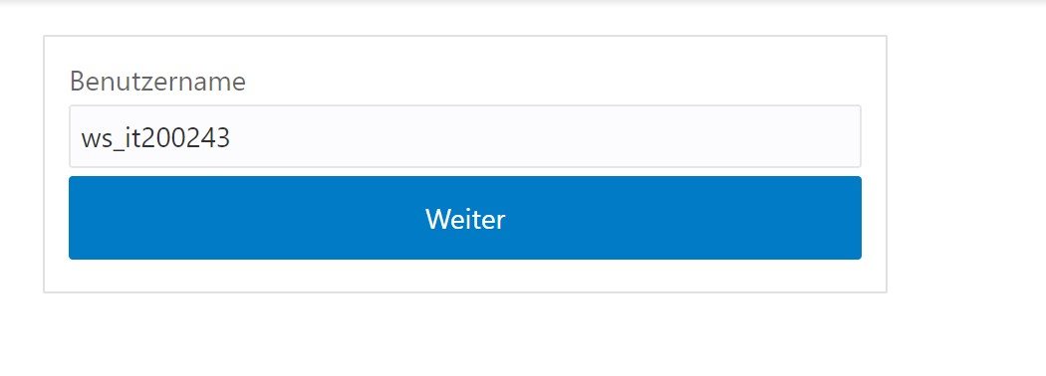](https://apex.cloud.htl-leonding.ac.at/ords/sql-developer)https://apex.cloud.htl-leonding.ac.at/ords/sql-developer

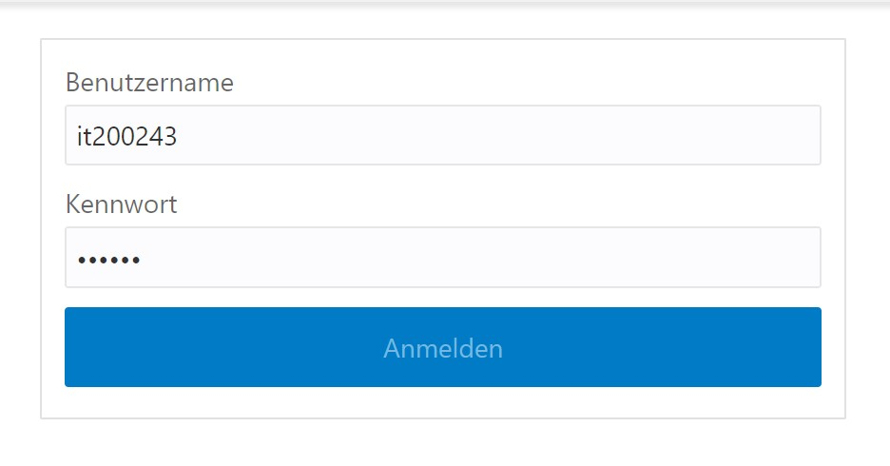

oracle

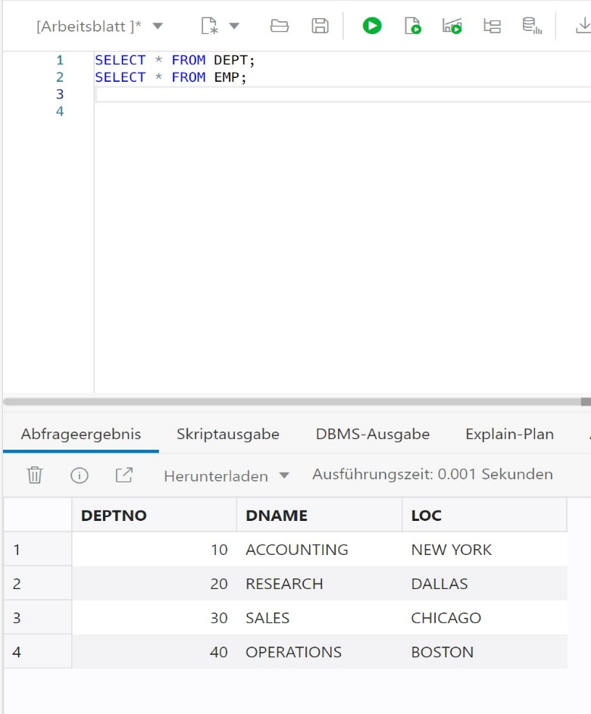

**Password nie verwenden: Tyga**

Oracle academy

Passwort:

Katalognummer: 23;

User: OA685067358;

Password: oracleacademy;

New Password: Stevan2006

SQL Syntax & Coding:

Erstellen von Tabellen:

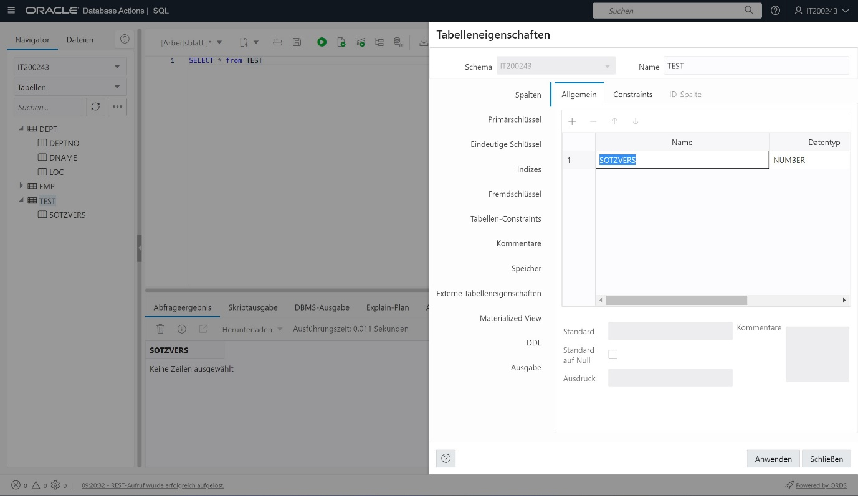

Erzeugen neuer Tabellen 1

**Erzeugen neuer Tabellen**

Syntax:

CREATE TABLE table_name (

    column_name data_type [default expression] [column integrity rule] [, column_name ....,

....]

);

* Oracle ist nicht case sensitiv (Statements können auch klein geschrieben werden)
* [ ] ← heißt optional
* Es gibt keine [blanks] alles wird mit [_] gentrennt: bspw: Hugo_boss

CREATE TABLE test2

(

    sozvers number(10,0)

);

**Datentypen**

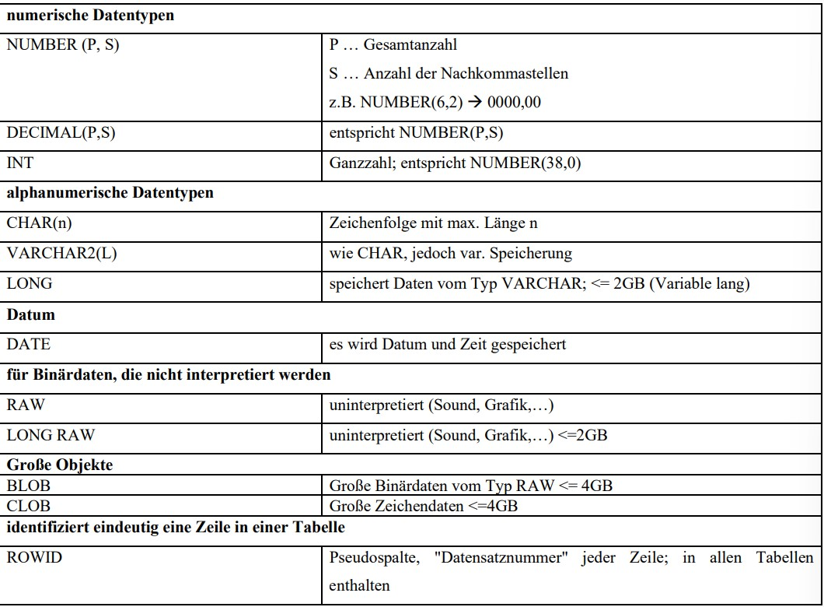

Bei Number (6 gesamt, 2 nachkomma stellen)

Datentypen am anfang

* VARCHAR2()
* STRING()
* NUMBER()

Abbildung 3)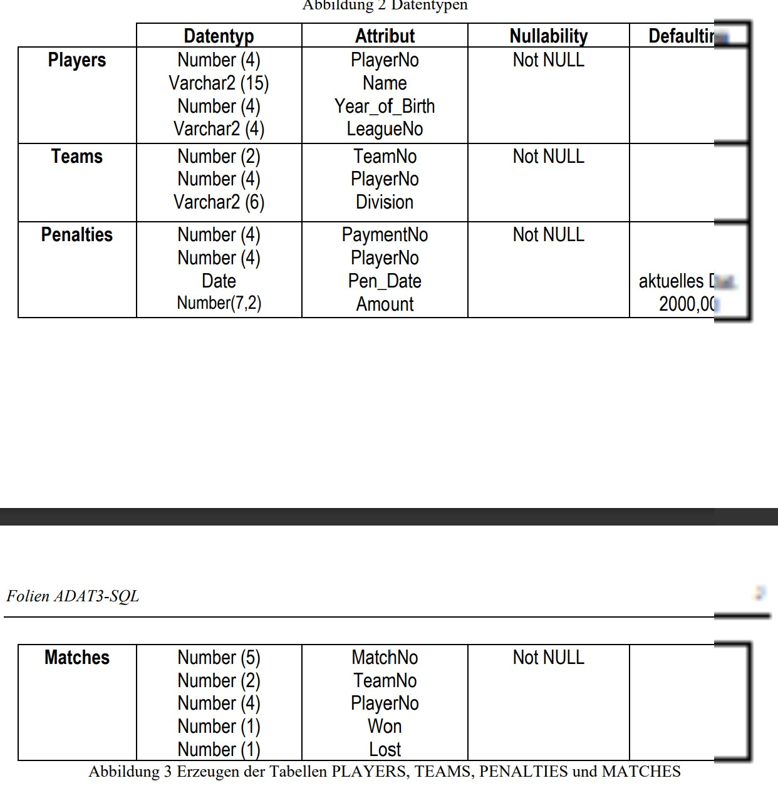

5) Ändern von Spalten

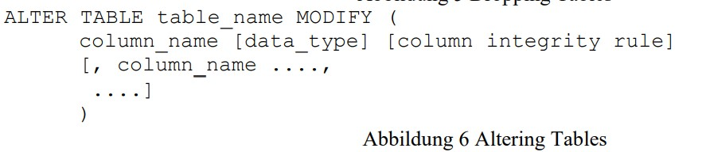

**Hinweise:**

- Modify immer nur für ein Attribut

- Erhöhung der Länge ist erlaubt

- Ändern des Datentyps nur möglich, wenn NULL

**6) Hinzufügen einer Spalte**

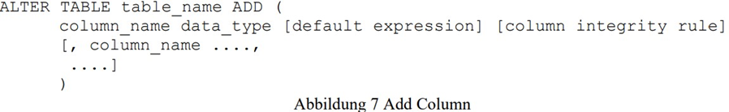

**Kopieren von Tabellen**

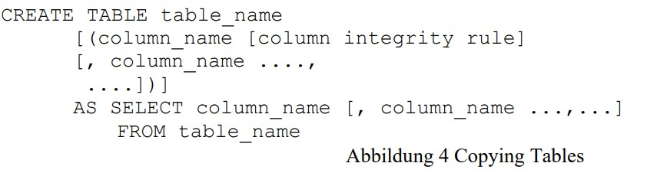

Auswaehlen von Spalte

select name from demo_tennis.players;

select * from demo_tennis.players;

create table players_copy(

    NAME,

    initials

) as select name, initials from demo_tennis.players;

**Löschen von Tabellen**

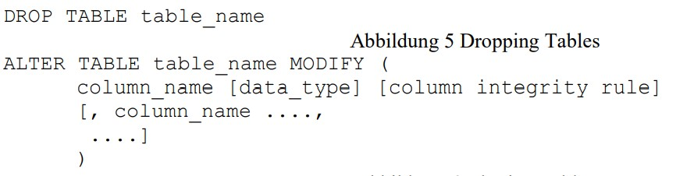

**Löschen von Daten aus Tabellen**

delete * from players_copy

**7) Synonyme**

**Bsp:**

select * from DEMO_TENNIS.Players;

CREATE [PUBLIC] SYNONYM MEINEPLAYERS

FOR table DEMO_TENNIS.Players;

Select * from MEINEPLAYERS;

**Das SQL select Statement**

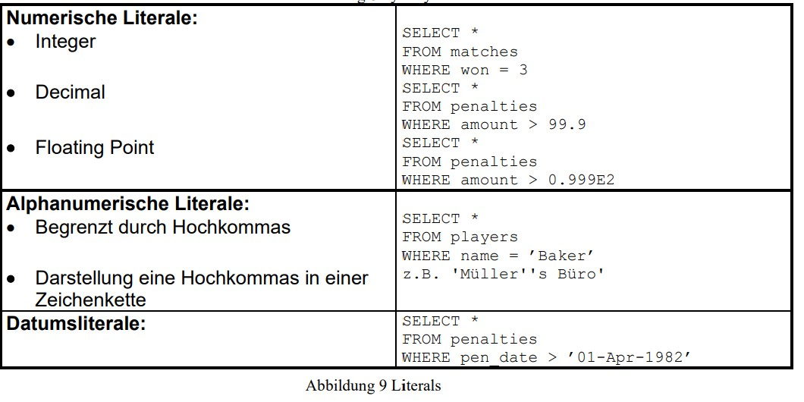

**Datum von Heute in sql:**

select sysdate from dual;

**Systemvariablen:**select (dual unwichtig)

* sysdate from dual;
* rownum from dual;
* User from dual

**Expressions:**

+, -, /, *, MOD

select 3*2 from dual;

**Alphanumeric Expressions**

select ‘Hannes’ || ‘Tumfart’ from meineplayers;

**|| ← zusammenfügen von strings**

select name|| ‘ ’ ||playerno from MEINEPLAYERS;

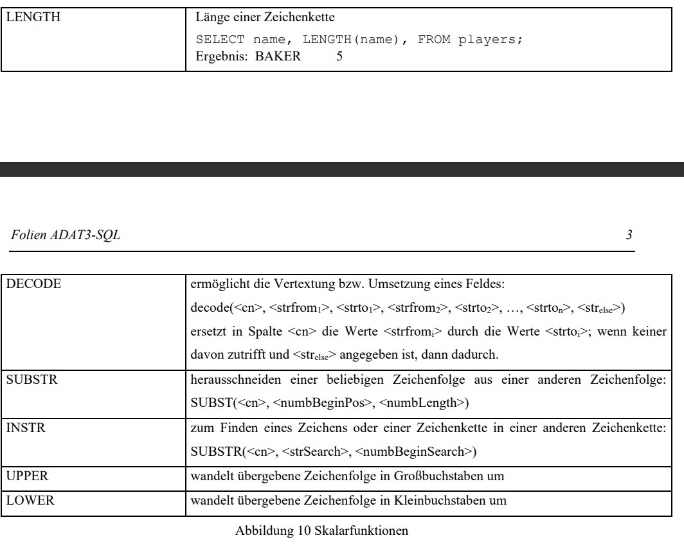

**Beispiel**

select name, LENGTH(name) from meineplayers;

**Date-Expressions**

**Datumsdifferenzen**

select sysdate-pen_date from DEMO_Tennis.Players;

Ein Bild, das Tisch enthält.

**Skalar Funktion Eingabe Datum:**  
to_Date

z.b.

to_Date(’01-01-2022’, ‘DD-MM-YYYY’);

**Skalarfunktion Ausgabe Datum:**  
to_CHAR()

z.b.

to_Date(pen_date, ‘DY, DD-Month-YYYY’);

Mon, 07-November-2022

**8.1 Klausel eines SELECT Statements**

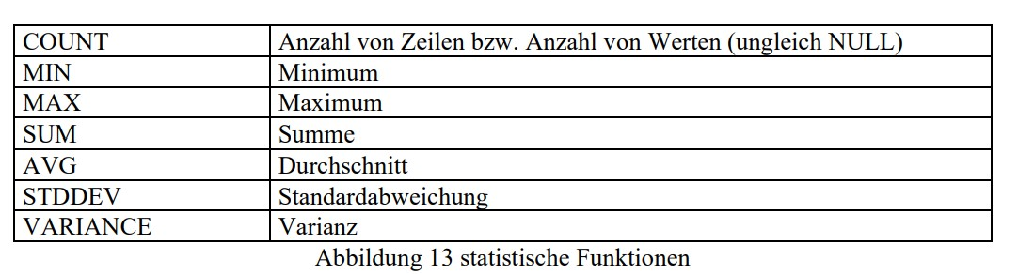

Bsps)

* select count(*) from MEINEPLAYERS;
* select sum(penalties) from MEINEPLAYERS;
  + alle penalties der tabelle meine Players;

**Spaltenüberschriften:**

* select playerno as Spielernummer from MEINEPLAYERS;
* select playerno as ‘Spielernummer der Tabelle‘ from MEINEPLAYERS;

In einem select ist nicht nur die Angabe einer column möglich sondern auch ausdrücke, konstanten, skalarfunktion

**||**

* Verbinden von strings

**Substr**

* select substr(enname, 1,1 ) || substr(job, 1, 1) as intitials, hiredate from emp;

**Entfernen identer (gleicher) Zeilen**

* select distinct playerno form penalties;

**Für count gibt es folgende Möglichkeiten:**

* count(*)
* Doppelte werden nicht gezählt
  + count(distinct playerno)
  + gilt für alle statistische Funktionen

Beispiel: Was war die höchste Strafe:

* select max(amount) form penalties;

**8.2 WHERE Clausel**

**Bedingungen:**

* <, >, <=, <>, !=, =
* Der Alphanumerische Vergleich → ASCII Werte
* (c1,c2)=(w1,w2)

**Ergebnis**

* True
* False
* Unknown

**Verknüpfung**

* AND
* OR
* NOT

Bsp:

**Ausgabe der Spieler, die mit 17 dem tennis club beigetreten sind.**

* select * from players where year_joint – year_of_birth = 17;

**Ausgabe der männlichen Spieler die nach 1970 geboren wurden.**

* select * from players where (year_of_birth > 1970) AND (sex = ‘M’);

**Between Operator**

* 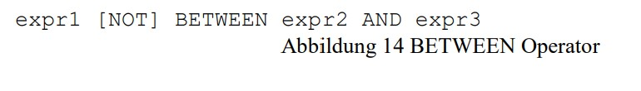Wie Wert >= Untergrenze und <= Obergrenze

**IN Operator**

* Ist Element von [MENGE]
* Bsp:
  + select * from tennis_copy where year_of_birth in(1970, 1979, 1900);

**LIKE Operator**

Beispiel: Ausgabe der spieler deren name mit B beginnt;

Wildcards:

%........0,1 oder viele beliebige Zeichen

_.........genau ein beliebiges Zeichen

Ausgabe der Spieler deren Name aus 2 Buchstaben besteht und an zweiter Stelle ein a steht.

* select * from tennis_copy where name like '_a';

**NULL Operator**

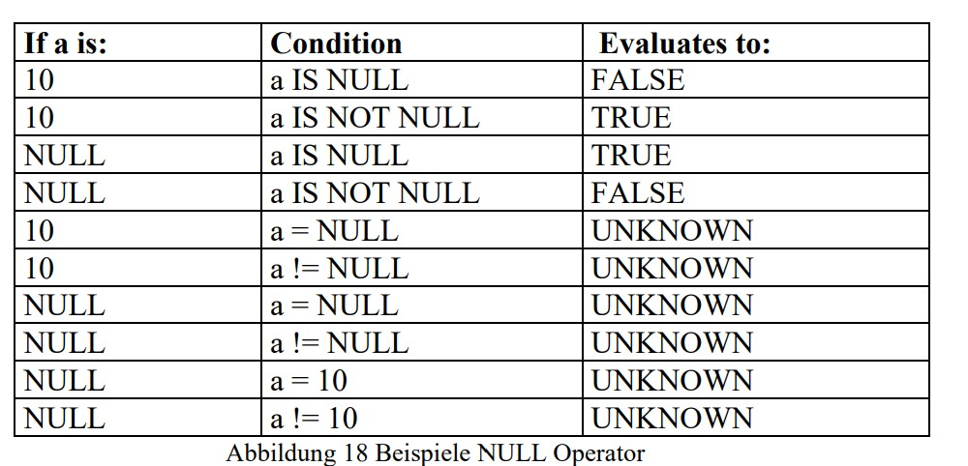

* select * from tennis_copy where name is not NULL
* select * from tennis_copy where name is NULL;

**NVL**

* nvl() macht aus NULL eine → 0
* select nvl(comm, 0) + 1 from emp;



**IN Operator mit subquery**

* Liefert subquery, keine Werte dann → False
* Sonst true

Beispiel: Ausgabe der Spieler die mindestens eine Strafe erhalten haben

**Variante 1: Ohne subquery (beim test verboten)**

•   select * distinct playerno from penalties;

•   select * playerno, name, from players where playerno(6,8,27,44,107);

**Variante 2: Verwenden! Mit subquery**

* select playerno, name from tennis_copy where playerno in (select players from penalties);

**Vergleichsoperator mit subquery**

* expression comparison_operator (subquery)

wichtig:

Das subquery darf nur eine Zeile liefern

Bsp

Ausgabe von playerno und name der Spieler, die älter als R.Parameter sind?

* select playerno, name from demo_tennis.players

where year_of_birth <

(select year_of_birth from demo_tennis.players where name

like 'Parmenter%' and initials like 'R%');

IDE Benutzen

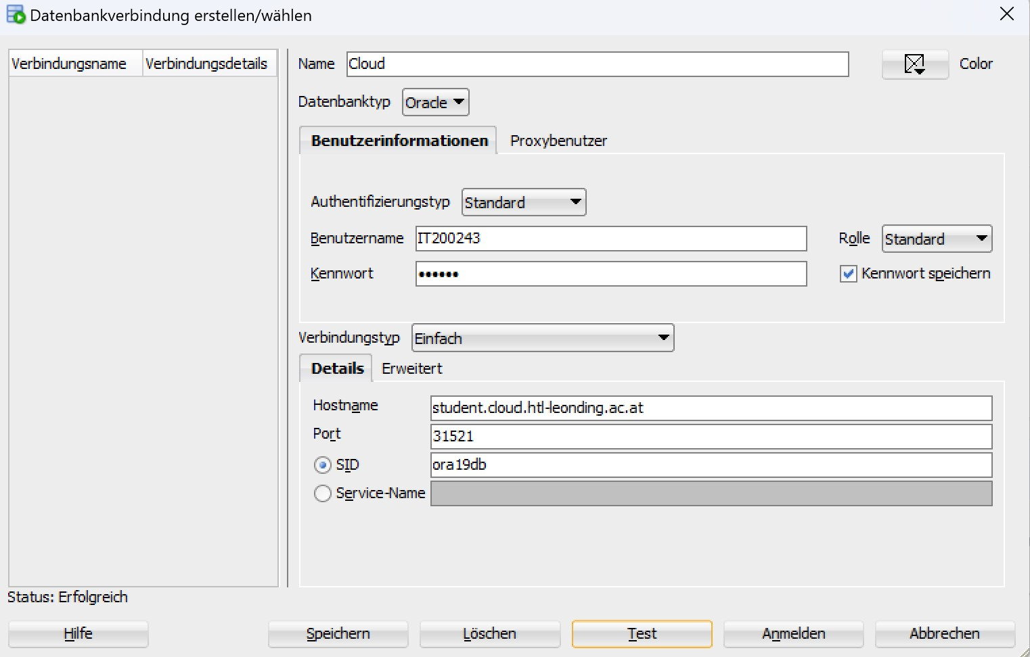

**Die Operatoren ALL und ANY**

Syntax Diagramm

* expression comparison_operator all subquery
* Der Ausdruck mit **[ALL]** liefert **TRUE**, wenn der Vergleich mit allen Zeichen des Subqueries erfüllt ist oder wenn das Subquery keine Zeilen liefert sonst **FALSE**
* Ausdruck mit ANY liefert **FALSE** wenn der Vergleich mit keiner Zeile des Subqueries erfüllt ist oder wenn das Subquery keine Zeilen liefert
* IN(subquery) → = ANY(subquery)
* NOT IN (subquery) → <> ALL(subquery)

Beispiel: Ausgabe von playerno, name, year_of_birth des ältesten Spielers?

* SELECT playerno, name, year_of_birth FROM PLAYERS WHERE year_of_birth = (SELECT MIN(year_of_birth) FROM PLAYERS);
* select playerno, name, year_of_birth from tennis_copy

where year_of_birth <= ALL(select year_of_birth from tennis_copy);

**Cat**

* select * from catalog

Alle Tabelle werden angezeigt welche für die user vorhanden sind

* purge recyclebin
  + Dateien vom Recylcle bin zurückholen

**DESC emp:**

“Describe Tabelle EMP”.

* desc emp;
  + Zeigt Datenstruktur an

**8.2 Order by Clausel**

Die Ausgabe kann sortiert werden

Einschub: <https://asktom.oracle.com/>

Syntax:

**ORDER BY** [***column-Name***](https://docs.oracle.com/javadb/10.6.2.1/ref/rrefcolumnname.html#rrefcolumnname) **| ColumnPosition | Expression**

**[ ASC | DESC ]**

**[ NULLS FIRST | NULLS LAST ]**

**[ ,** [***column-Name***](https://docs.oracle.com/javadb/10.6.2.1/ref/rrefcolumnname.html#rrefcolumnname) **| ColumnPosition | Expression**

**[ ASC | DESC ]**

**[ NULLS FIRST | NULLS LAST ]**

* **DESc ist absteigend**
* **ASC ist aufsteigend (default)**

Bsp:

* select * from demo_tennis.players order by name;
* select * from demo_tennis.players order by 1 desc, 2 asc;

**8.3 Group BY and … HAVING**

* Group by verwendet man im Zusammenhang mit Statistischen Funktionen.
* Die statistische Funktion wird für jede durch GROUP BY entsprechende Gruppe ausgewertet

Bsp:

* Anzahl der Spieler in jeder Stadt?
* select count(*),town from demo_tennis.players GROUP by town;

Merksatz

* Hat das select statement eine Group By, so muss jede Spalte entweder eine statistische Funktion oder in der group by clausel vorkommen.

Bsp:

* select sum(houseno),count(*), town, initials

from demo_tennis.players GROUP by town, initials;

Anzahl der Strafen pro Jahr

* select pen_date, count(amount) from demo_tennis.penalties GROUP by pen_date;

Bsp:

Ausgabe der Spieler deren Strafensumme > 10 beträgt

* select playerno, sum(amount) as Strafensumme from demo_tennis.PENALTIES group by playerno

having sum(amount) > 100;

Having ist die Bedingung:

* **Having** geht auf das gruppierte
* **Where** geht auf die Einzelzeile

Zuerst gruppieren wenn es größer als 100 wirds abgefragt

Übung 5

**DER JOIN**

Wenn in der im FROM mind. zwei Tabellen vorkommen und die WHERE-Klausel mindestens eine Bedingung enthält, die die Spalten der Tabelle verbindet.

* Ohne WHERE Klausel hießt es
  + Kartesisches Produkt
    - select count(*) from DEMO_TENNIS.PLAYERS,DEMO_TENNIS.PENALTIES;

Beim Zählen der Spieler bekommt man 8 Zeilen bei den Players und bei den Penalties 14

* 14*8 =>112

Bsp: Ausgabe von playerno, name, amount mit den leichtestem JOIN

select *count*(*) from DEMO_TENNIS.PLAYERS,DEMO_TENNIS.PENALTIES;  
  
select *count*(*) from DEMO_TENNIS.PLAYERS;  
  
select *count*(*) from DEMO_TENNIS.PENALTIES;  
  
select PLAYERNO from DEMO_TENNIS.PLAYERS;  
  
select * from DEMO_TENNIS.PENALTIES;  
  
*-- Gruppieren und dann summieren*select PLAYERS.PLAYERNO, NAME, *sum*(AMOUNT) from DEMO_TENNIS.PLAYERS, DEMO_TENNIS.PENALTIES  
where DEMO_TENNIS.PLAYERS.PLAYERNO = DEMO_TENNIS.PENALTIES.PLAYERNO group by PLAYERS.PLAYERNO, NAME;

Übung 6

**Subquery (Innerselect)**

Ist ein select-statement innerhalb einer Bedingung eines select Statements.

(keine order by im subquery)

Columns der übergeordneten SELECTS dürfen im Subquery verwendet werden.

**Suchreihenfolge:**

* Suche der columns im subquery
* Wenn nicht vorhanden, suche im übergeordnetem select

**Bsp:**

Ausgabe von Spielernummer und Spielername, derjenigen Spieler die mindestens eine Strafe erhalten haben.

* SELECT playerno, name FROM players

WHERE EXISTS (SELECT * FROM penalties WHERE playerno=players.playerno);

* select playerno, name from players where playerno in (SELECT playerno FROM penalties);
* select  pl.playerno, name from players pl, penalties pe where pl.playerno = pe.playerno group by pl.playerno,name;
* select distinct pl.playerno, name from players pl, penalties pe where pl.playerno = pe.playerno;
* select playerno, name from players where playerno = ANY (SELECT playerno FROM penalties);

Ausgabe der Spieler mit den 4 höchsten Strafen.

Standard ORACLE Port: 1521

**Kombination von SELECT-Statements**

Select Statements lassen sich mit den Mengenoperationen kombinieren

* UNION (die Vereinigung)
* INTERSECT (der Durchschnitt)
* MINUS (DIFFERENZ)

Kombinieren.

**Beispiel:**

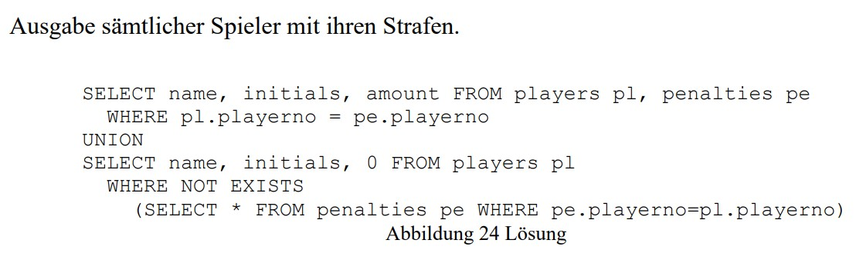

select name, initials, amount,'select 1' from demo_tennis.players pl, demo_tennis.penalties pe

where pl.playerno = pe.playerno

union

select name, initials, 0, 'select 2' from demo_tennis.players pl where not exists (select * from demo_tennis.penalties pe where pe.playerno = pl.playerno);

Übung 7)

**Connect by Klausel**

Wird zur Abfrage hhierarchisch strukturierten Daten (z.b.Bäume) verwendet.

Vorsicht: Nur Oracle Standard.

**Syntax**

Ein Bild, das Text enthält.

**Bsp:**

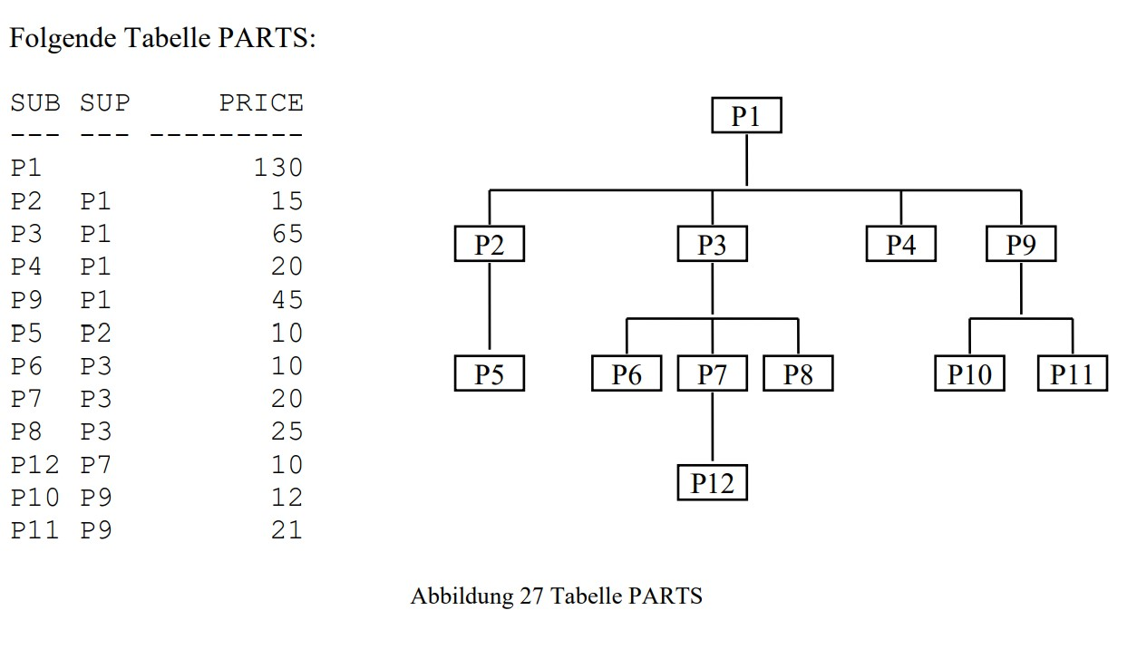

**Beispiel:**

-- Ermittlung der Teile aus denen p3 besteht

select * from parts

connect by prior sub = super

start with super='P3';

Unterschied zwischen start with:

* Where 🡪 werden nur die entsprechenden Datensätze entfernt und keine Kind-Datensätze

**Systemvariable Level:**

* Höhe der Hierarchie 🡪 Welche Ebene

-- Ermittlung der Teile aus denen p3 besteht

select LPAD(),Level,super,sub from parts

connect by prior sub = super

start with super='P3';

Beispiel:

* Stelle den Baum mit Einrückungen dar.

SELECT LPAD('-', 6*(LEVEL-1)) ||LEVEL || super ||sub from parts

CONNECT BY PRIOR sub=super

START WITH super='P1';

**Prior:**

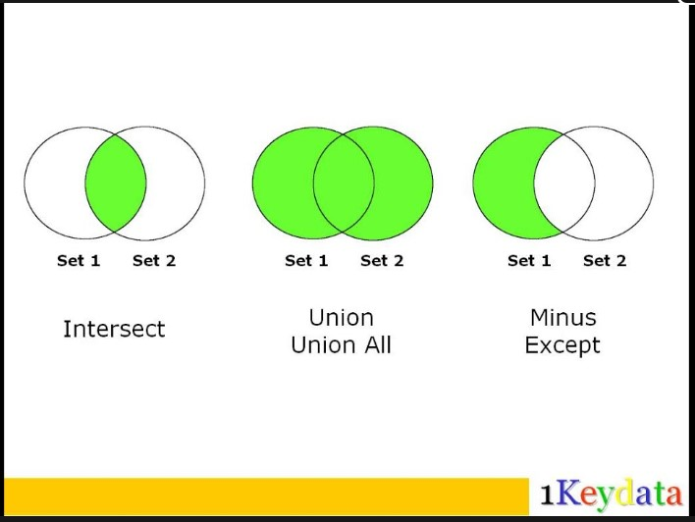Bewirkt eine rekursive Verknüpfung über die Spaltennamen, wobei die Prior untergeordnet ist.

Übung 8 🡪 Ende

Über Teams gibt es einen Probetest

Keine Theorie 🡪 nur SELECTS

Teststoffende

**9) Daten manipulieren**

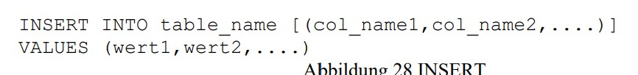9.1 Einfügen

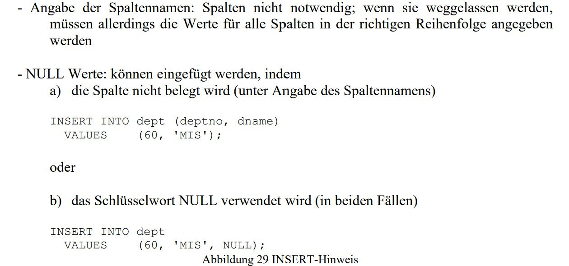

**Sicherung für Echte anwendungsfälle:**

Ein Bild, das Tisch enthält.

**Wichtig: Die Datentypen müssen zusammenpassen**

Verwendet wirds zur Sicherung von Tabellen.

9.2 Ändern

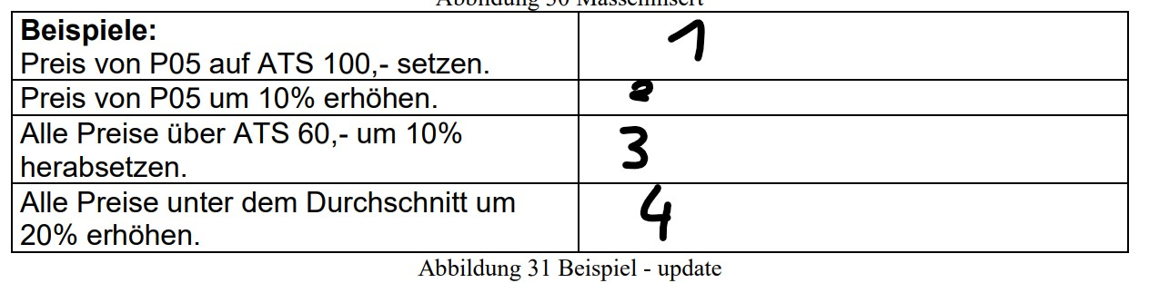

Syntax

{

    UPDATE table-Name [[AS] correlation-Name]

        SET column-Name = Value

        [ , column-Name = Value} ]*

        [WHERE clause] |

    UPDATE table-Name

        SET column-Name = Value

        [ , column-Name = Value ]*

        WHERE CURRENT OF

}

**Lösung für die obige Tabelle**

* 1) update parts set price = 100 where sub = 'P5';
* 2) udate parts set price = price  (price * 10)/100  where sub = 'P5';
* 3)update parts set price = price - (price * 10)/100 where price > 60;
* 4) update parts set price = price + (price*20)/100 where price < any(select avg(price) from parts);

9.3 Löschen

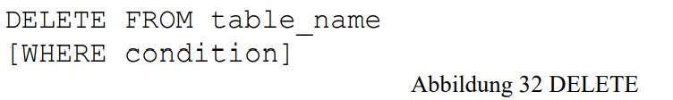

Unterschiede:

* Delete: Löscht Daten aus den Tabellen…………..…………………….DML
* Drop: Löscht Tabelle ……..……..……..……..……………………………….DDL
* Truncate: Löscht alle Reihen 🡪 Struktur bleibt vorhanden……DDL

(

* DML……..Data-Manipulation-Language
* DDL…......Data-Definition-Language

)

**11. Nummernfolgen (Sequences)**

Nummernfolgen werden für künstliche Schlüssel verwendet. (z.b. 1,2,3,4,5,6…usnw.)

Zur Vergabe von künstlichen Schlüsseln gitb es mehrere Möglichkeiten:

1. Max

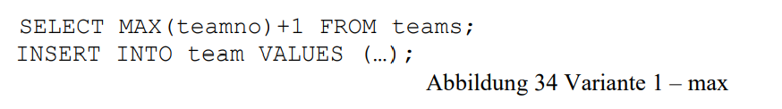

Problem: Gleichzeitig bekomm zwei Funktionen die gleich teamno

Lösung:

* Transaktion mit Lock sperren

1. Eigene Nummern-Tabelle

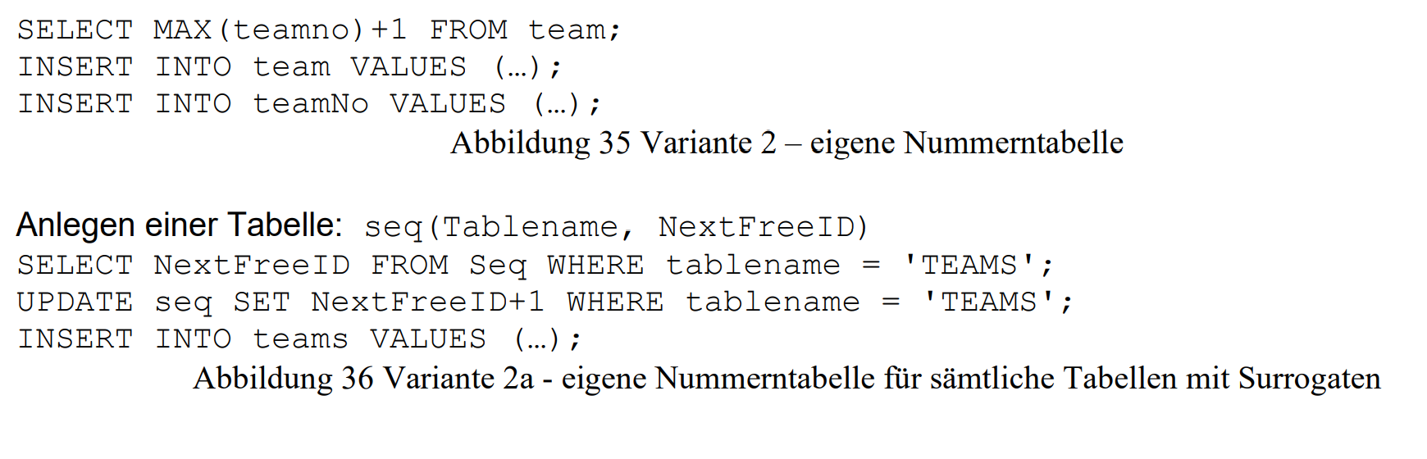

Problem: Gleichzeitig bekomm zwei Funktionen die gleich teamno

Lösung:

* Transaktion mit Lock sperren

1. Sequence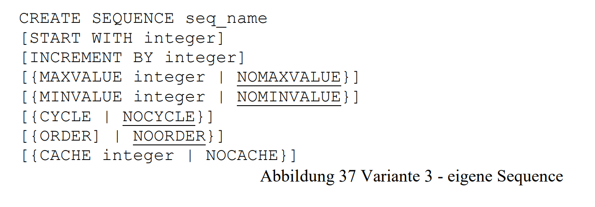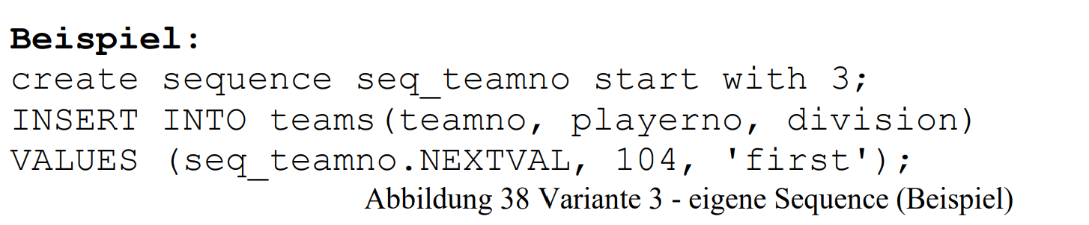

Increment by: default auch negative Werte

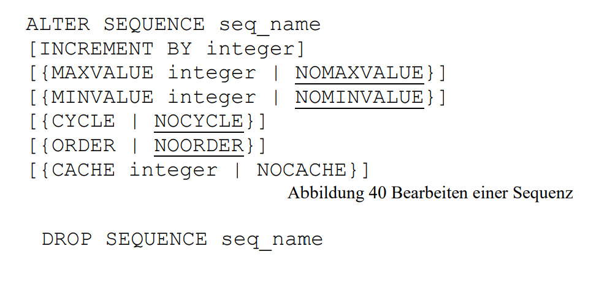

**12. Integrity Rule (Integritätsregel, Constraints)**

* PRIMARY KEY (PK)
* FOREIGNER KEY (FK)
* NOT NULL
* UNIQUE
* CHECK

Erstellen von Constraints

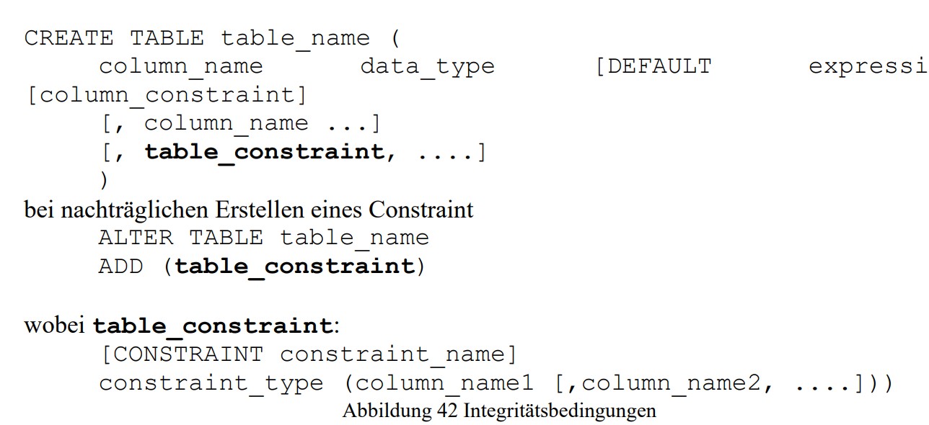

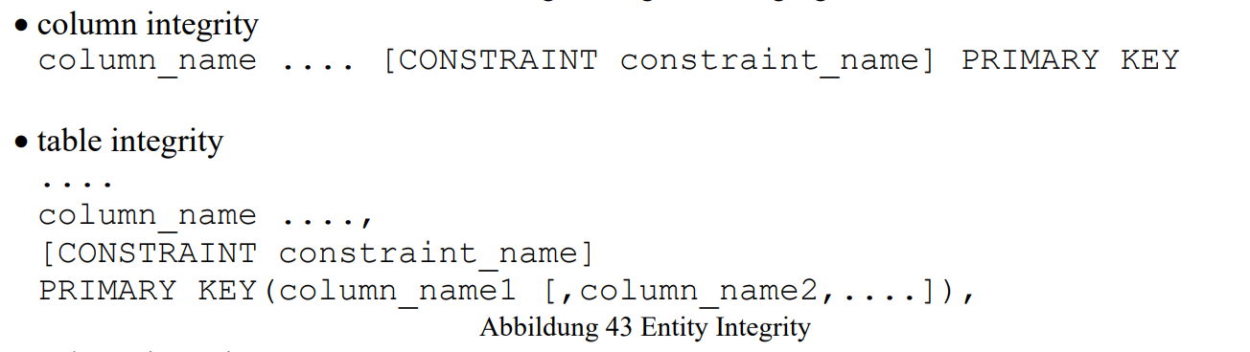

**12.1) Not Null**

**Bsp:**

create table test(

name varchar2(10) not null

);

create table test(

name varchar2(10),

dummy2 varchar2(10)

constraint not_null_dummy not null

);

* select * from user_constraints;

**Not Null darf nur auf Spaltenebene(Column-Integrity) angewendet werden.**

Default name: sys_cnnnnnn

**Constraints kann man im DataDictionary finden**

**12.2) PRIMARY KEY(PK)**

Ein Bild, das Text enthält.

create table test5(

user_id number(20) constraint pk_user_id primary key

);

**oder**

create table test5(

user_id number(20),

name varchar2(10),

constraint pk_user_id primary key(user_id)

);

Table Integrity immer möglich jedoch notwendig, falls pk aus mehreren spalten besteht (Zusammengesetzter Primary Key)

**12.3) UNIQUE (Alternate key integrity)**

COLUMN INTEGRITY

column-name…[constraint column-name] unique

TABLE INTEGRITY

…..,constraint column_name unique(column-name); oder

constraint column-name unique(column_name,[])

Unterschied zu einem PK:

* Null ist erlaubt

**12.4) FORGEINER KEY (Referential Integrity)**

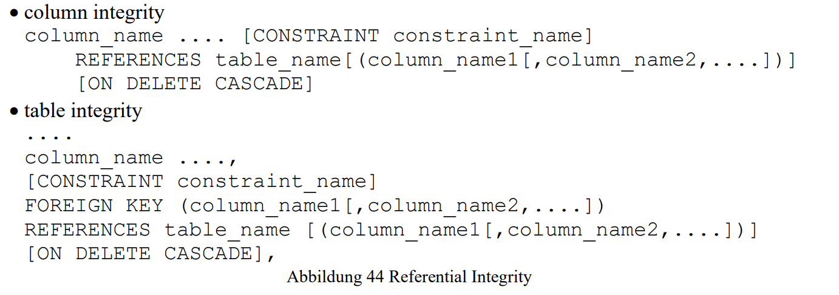

Wird ON DELETE CASCADE angegeben, so werden die Sätze mit dem entsprechendem Fremdschlüssel (FK) automatisch mit gelöscht.

Beispiel: Players(playerno pk,….)

Teams(teamno, playerno, ….)

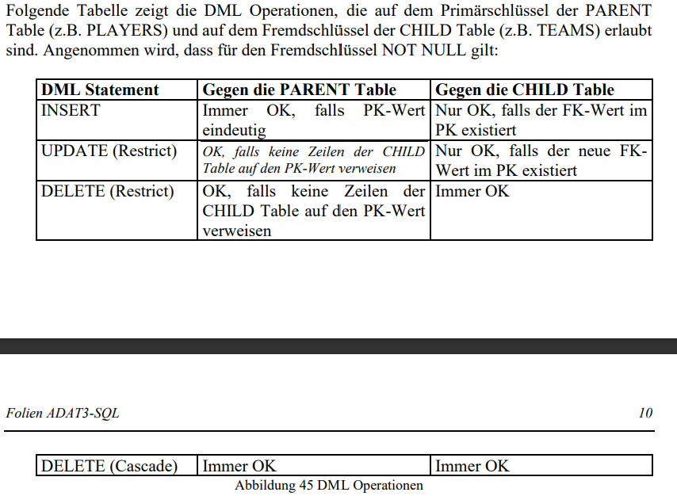

**Spezialfälle im Foreigner Key**:

* Primary Key und Fremdschlüssel in der gleichen Tabelle (self-referntial integrity)
  + Bspw: Hierarchische Struktur
  + Problem beim Einfügen der sätze (insert)
    - Zuerst den obersten Chef anlegen und dann die FK-Integrity nachträglich mit dem befehl alter hinzufügen
* Gegenseitige Primär/Fremdschlüsselbeziehungen (cross referntial integrity)
  + Bsp:
    - Abteilung(pk_abtr, leiternr fk)
    - Angestellter(Ang_nr_pk, abntr_fk)
  + Problem
    - Beim Erzeugen der Tabellen
      * alter table am Ende der Tabelle

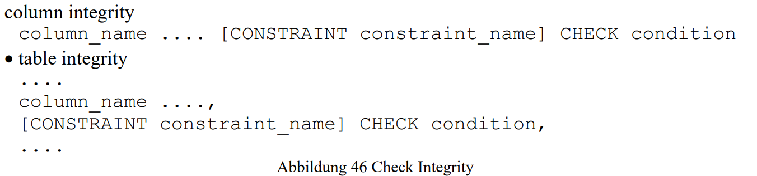**12.5) CHECK**

* Bspw: Check vergleicht das keiner über 120 jahre alt oder so…
* Bsp:
  + SEX……M,F

create table players(

    playerno number(10),

    name VARCHAR2(20),

    initials varchar2(10),

    year_of_birth date,

    sex char(1 BYTE) check (sex in ('M', 'W'))

);

* Bsp 2):
  + Year_of_birth, year_joined

create table players5(

    playerno number(10),

    name VARCHAR2(20),

    initials varchar2(10),

    year_of_birth number(38),

    year_joined number(38),

    check (year_of_birth <= year_of_birth)

);

**12.6) CONSTRAINTS LÖSCHEN**



select * from IT200243.PLAYERS1;  
  
create table IT200243.PKT(  
 pk number(3) constraint pk_pk primary key,  
 c1 varchar2(20) check ( *substr*(c1,0) in('A','F') ),  
 c2 varchar2(4) check (c2 between 0.0 and 199.9)  
);  
  
create table IT200243.FKT(  
 pk1 number(2),  
 pk2 number(1),  
 c1 date,  
 c2 char(1 BYTE) check(c2 in('J','N')),  
 fk number(3) constraint fk_fk references it200243.pkt(pk),  
 constraint pk_pk1pk2 primary key(pk1,pk2)  
);

----------------------Teststoff ENDE----------------------

**13. INDEX**

Das Suchen in einem Index ist schneller, weil dieser deutlich kleiner als der Datenbestand ist und dadurch im Hauptspeicher gehalten werden kann.

Oracle verwendet dabei eine Baumstruktur.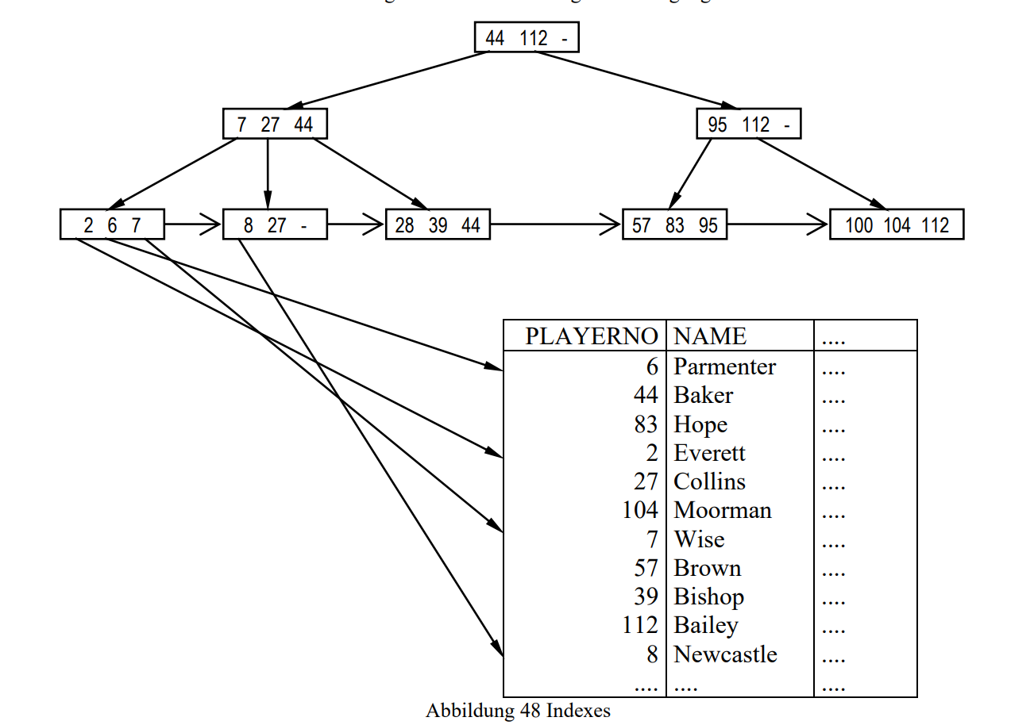

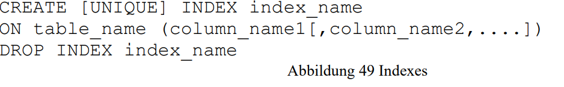

Index auf playerno in penalties:

* create index playerno_index on penalties(playerno);

**Kriterien:**

**Vorteil:** SELECT, UPDATE, DELETE

**Nachteile:** INSERT, UPDATE, DELETE

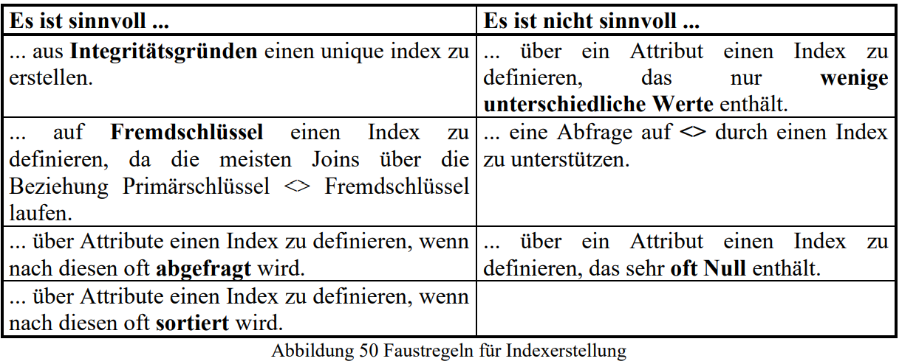

**14. VIEWS**

Eine Logische oder virtuelle Tabelle, die auf einer Tabelle oder einer anderen VIEW basiert. (enthält keine eigenen Daten)

Ein Bild, das Text, Schrift, Screenshot, weiß enthält.

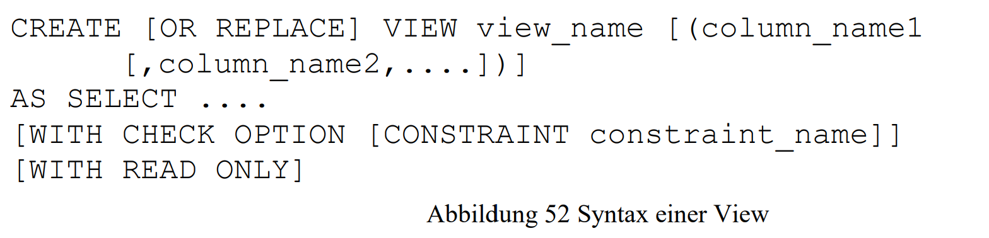

* Data-Dictonary Tabelle: select * from user_views;

**Einschränkungen beim ändern:**